Pressebericht
Alte Sprache - neuzeitliche Medien
Vier Kurzfilm-Szenen gehen ans Netz mit „Platt in de Pleeg“

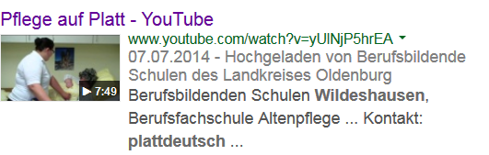

07.07.2014 - Hochgeladen von Berufsbildende Schulen des Landkreises Oldenburg
Die kleinen Kurzfilmszenen sind aufgrund mehrjähriger positiver Erfahrungen mit dem Einsatz der alten ...

Inhalt für YouTube
Die kleinen Kurzfilmszenen sind aufgrund mehrjähriger positiver Erfahrungen mit dem Einsatz der alten plattdeutschen Heimatsprache im Pflegealltag entstanden. Die Szenen sollen verdeutlichen, wie Menschen in besonderen Lebenslagen, mit gesundheitlichen und/oder psychischen Beeinträchtigungen über die Erstsprache/Muttersprache erreicht werden können. Die vertraute Sprache wird, wie in den Szenen zu sehen, bei den Pflegenden als Türöffner eingesetzt, bzw. als Brücke genutzt und vereinfacht damit oftmals notwendige Handlungen in der Pflege. Sie ermöglicht intensivere Kommunikationen und erleichtert die Beziehungsarbeit, um einige Vorteile zu nennen.
Berufsbildenden Schulen Wildeshausen, Berufsfachschule Altenpflege Fachlehrerin: Hella Einemann-Gräbert,
Kontakt: plattdeutsch-pflege@bbswildeshausen.de

